الجمهورية الجزائرية الديمقراطية الشعبية
وزارة التربية الوطنية المستوى: الثانية المتوسط متوسطة:
إختبار الفصل الثالث في مادة العلوم الفيزيائية والتكنولوجيا المدة :ساعة ونصف
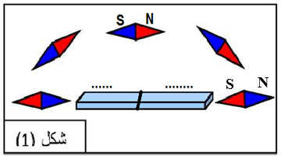الوضعية الأولى: ( 06 نقاط )
في حصة الأعمال المخبرية قام الأستاذ بوضع مجموعة من الإبرالممغنطة
حول قضيب مغناطيسي فانحرفت في منحى معين كما هو موضح
B
A
في الشكل (1)
- حدد قطبي هذا القضيب المغناطيسي A وB ؟
- كيف نسمي هذه المنطقة التي تتأثر فيها الإبرالممغنطة ؟
أراد التلاميذ ان يجسدو هذه المنطقة فاقترح زميلك استعمال الدقيق للقيام بالتجربة
- هل اقتراحه صحيح ؟علل إجابتك. بماذا نستبدل الدقيق للقيام بالتجربة؟
بعد تجسيد هذه المنطقة لاحظ التلاميذ تشكل خطوط حول المغناطيس
- كيف نسمي مجموعة الخطوط التي تشكلت حول المغناطيس
- ارسم خطوط هذه المنطقة المحيطة بهذا المغناطيس مع تحديد جهتها .

الوضعية الثانية : (06 نقاط ):
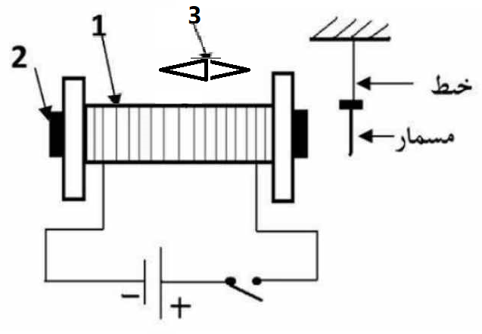قامت فاطمة بإنجاز التركيب الموضح في الشكل2 المكون من العنصرين (1) و (2) ثم وصلت طرفي العنصر (1) بدارة تشمل بطارية (4 ,5 v).
- سمي العنصرين (1) و (2)؟
- ماذا يحدث عند غلق القاطعة ؟
- برأيك كيف كانت وضعية العنصر (3) قبل غلق القاطعة ؟
- فسر سبب انحراف العنصر (3) بعد غلق القاطعة .
- ماذا يشكل العنصرين (1)و(2) معا عند مرور التيار الكهربائي
الوضعية الإدماجية: (08 نقاط)
الشكل 2
خلال حصة الأعمال المخبرية قال محمد لزميله عبد الرحمان : "أنا استطيع أن أحرك سلكا نحاسيا
دون لمسه ". ثم حقق التركيب التجريبي الموضح في الشكل 3
- 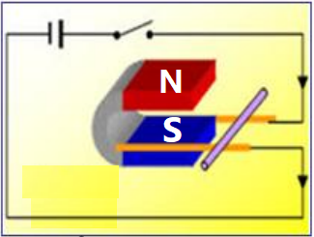هل يمكن لمحمد أن يحرك السلك النحاسي ؟سمّ هذه التجربة؟
- ما سبب حركة هذا السلك النحاسي
(مسميا القوة التي يخضع لها السلك النحاسي )؟
- - كيف يمكنك تغير جهة حركة السلك النحاسي ؟ طريقتين
طورت هذه التجربة واستخدمت في الصناعة
- اذكر بعض مجالات استعمال هذه التجربة
الشكل 3

أساتذة المادة يتمنون لكم التوفيق

اقلب الصفحة | الصفحة 1/2

